**Figuren Zusammensetzen**

**Bearbeitungszeit für 15 Aufgaben: 20 Minuten**

|  |
| --- |
| Die folgenden Aufgaben überprüfen Ihr räumliches Vorstellungsvermögen.  Ihnen werden mehrere Einzelteile einer zerstückelten Figur vorgestellt. Ihre Aufgabe ist es herauszufinden, Welche Figur [Antwortmöglichkeiten A) bis D)] sich durch das Zusammensetzen der Teile bilden lässt. Sollten die zusammengesetzten Teile keiner dieser Figuren entsprechen, so ist Antwortmöglichkeit E) zu wählen.  Die Aufgaben sind im Single-Choice Format gestellt und jeweils nur eine der gegebenen Antwortmöglichkeiten A) bis E) ist korrekt.  Bitte markieren Sie für jede Aufgabe die korrekte Antwort in Ihrem Antwortbogen, da ausschließlich dieser für die Auswertung Ihrer Ergebnisse herangezogen wird. Markierungen im Testheft werden nicht beurteilt.  Das Zurückblättern zum vorherigen Untertest, sowie das selbstständige Weiterblättern zum nächsten Untertest ist nicht erlaubt und führt zum sofortigen Ausschluss von der Prüfung.  Sie dürfen mit der Bearbeitung der Aufgaben erst beginnen, wenn der Testleiter den Untertest freigegeben hat! |

**Beispielaufgabe:**

Welche Figur lässt sich aus den folgenden Bausteinen zusammensetzen?

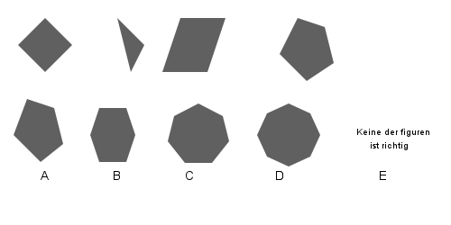

Die korrekte Antwort der Beispielaufgabe wäre Antwortmöglichkeit A).

1. Welche Figur lässt sich aus den folgenden Bausteinen zusammensetzen?



|  |  |  |  |  |
| --- | --- | --- | --- | --- |
| Image | Image | Image | Image | **X** |
| **A** | **B** | **C** | **D** | **E** |

2. Welche Figur lässt sich aus den folgenden Bausteinen zusammensetzen?



|  |  |  |  |  |
| --- | --- | --- | --- | --- |
| Image | Image | Image | Image | **X** |
| **A** | **B** | **C** | **D** | **E** |

3. Welche Figur lässt sich aus den folgenden Bausteinen zusammensetzen?

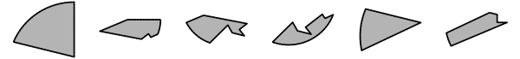

|  |  |  |  |  |
| --- | --- | --- | --- | --- |
| Image | Image | Image | Image | **X** |
| **A** | **B** | **C** | **D** | **E** |

4. Welche Figur lässt sich aus den folgenden Bausteinen zusammensetzen?

Image

|  |  |  |  |  |
| --- | --- | --- | --- | --- |
| Image | Image | Image | Image | **X** |
| **A** | **B** | **C** | **D** | **E** |

5. Welche Figur lässt sich aus den folgenden Bausteinen zusammensetzen?

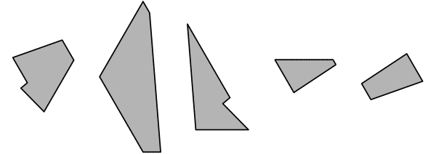

|  |  |  |  |  |
| --- | --- | --- | --- | --- |
| Image | Image | Image | Image | **X** |
| **A** | **B** | **C** | **D** | **E** |

6. Welche Figur lässt sich aus den folgenden Bausteinen zusammensetzen?

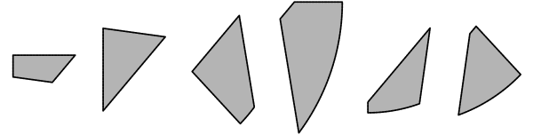

|  |  |  |  |  |
| --- | --- | --- | --- | --- |
| Image | Image | Image | Image | **X** |
| **A** | **B** | **C** | **D** | **E** |

7. Welche Figur lässt sich aus den folgenden Bausteinen zusammensetzen?



|  |  |  |  |  |
| --- | --- | --- | --- | --- |
| Image | Image | Image | Image | **X** |
| **A** | **B** | **C** | **D** | **E** |

8. Welche Figur lässt sich aus den folgenden Bausteinen zusammensetzen?



|  |  |  |  |  |
| --- | --- | --- | --- | --- |
| Image | Image | Image | Image | **X** |
| **A** | **B** | **C** | **D** | **E** |

9. Welche Figur lässt sich aus den folgenden Bausteinen zusammensetzen?

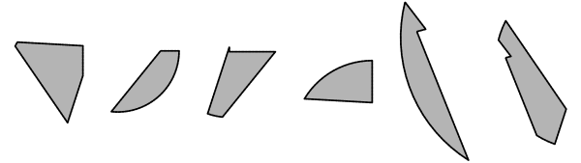

|  |  |  |  |  |
| --- | --- | --- | --- | --- |
| Image | Image | Image | Image | **X** |
| **A** | **B** | **C** | **D** | **E** |

10. Welche Figur lässt sich aus den folgenden Bausteinen zusammensetzen?

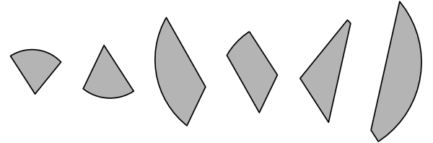

|  |  |  |  |  |
| --- | --- | --- | --- | --- |
| Image | Image | Image | Image | **X** |
| **A** | **B** | **C** | **D** | **E** |

11. Welche Figur lässt sich aus den folgenden Bausteinen zusammensetzen?

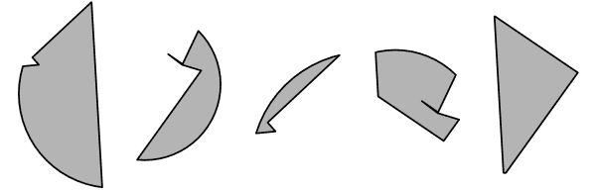

|  |  |  |  |  |
| --- | --- | --- | --- | --- |
| Image | Image | Image | Image | **X** |
| **A** | **B** | **C** | **D** | **E** |

12. Welche Figur lässt sich aus den folgenden Bausteinen zusammensetzen?



|  |  |  |  |  |
| --- | --- | --- | --- | --- |
| Image | Image | Image | Image | **X** |
| **A** | **B** | **C** | **D** | **E** |

13. Welche Figur lässt sich aus den folgenden Bausteinen zusammensetzen?

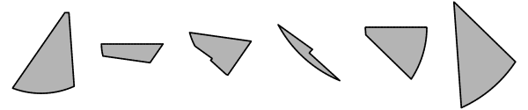

|  |  |  |  |  |
| --- | --- | --- | --- | --- |
| Image | Image | Image | Image | **X** |
| **A** | **B** | **C** | **D** | **E** |

14. Welche Figur lässt sich aus den folgenden Bausteinen zusammensetzen?

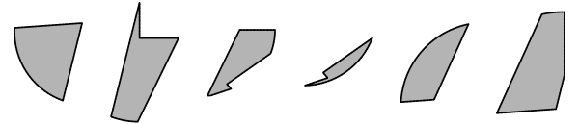

|  |  |  |  |  |
| --- | --- | --- | --- | --- |
| Image | Image | Image | Image | **X** |
| **A** | **B** | **C** | **D** | **E** |

15. Welche Figur lässt sich aus den folgenden Bausteinen zusammensetzen?

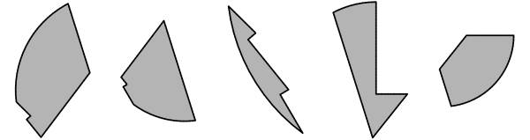

|  |  |  |  |  |
| --- | --- | --- | --- | --- |
| Image | Image | Image | Image | **X** |
| **A** | **B** | **C** | **D** | **E** |



**Gedächtnis und Merkfähigkeit**

**Lernphase**

**Lernzeit für 8 Ausweise: 8 Minuten**

|  |
| --- |
| Die folgenden Aufgaben überprüfen Ihre Fähigkeit Bilder und Fakten zu merken und später Fragen diesbezüglich zu beantworten.  Ihnen werden insgesamt 8 Allergieausweise mit je 8 Merkmalen angezeigt. Bitte prägen Sie sich alle Fakten in der zu Ihnen zur Verfügung stehenden Zeit gut ein. Anschließend werden Sie zwei weitere Untertests absolvieren und danach Fragen zu den Ausweisen beantworten.  Bitte beachten Sie, dass während der Lernphase keinerlei Hilfsmaterialien erlaubt sind! Bitte legen Sie Ihr Schreibgerät auf den Tisch vor Ihnen. Sie dürfen ebenso in den folgenden zwei Untertests keine Notizen zu den Ausweisen zu machen. Ihr Testheft wird bei der Auswertung stichprobenartig auf Regelverstoß überprüft. |

**Beispielausweis:**

|  |  |
| --- | --- |
| **ALLERGIEAUSWEIS** ✚ | |
| [Foto] | **Name:** Max Mustermann  **Geburtsdatum:** 15. März  **Medikamenteneinnahme:** Keine  **Blutgruppe:** AB  **Bekannte Allergien:** Penicillin  **Ausweisnummer:** 45678  **Ausstellungsland:** Deutschland |

Die korrekte Antwort der Beispielaufgabe wäre Antwortmöglichkeit D) Keine.

|  |  |
| --- | --- |
| **ALLERGIEAUSWEIS** ✚ | |
| Photo | **Name:** Franziska  **Geburtsdatum:** 05. April  **Medikamenteneinnahme:** Ja  **Blutgruppe:** 0  **Bekannte Allergien:** Backhefe, Auster, Tartrazin  **Ausweisnummer:** 31597  **Ausstellungsland:** Angola |

|  |  |
| --- | --- |
| **ALLERGIEAUSWEIS** ✚ | |
| Photo | **Name:** Annika  **Geburtsdatum:** 02. Januar  **Medikamenteneinnahme:** Nein  **Blutgruppe:** AB  **Bekannte Allergien:** Silberfischchen, Ingwer, Formaldehyd  **Ausweisnummer:** 90865  **Ausstellungsland:** Thailand |

|  |  |
| --- | --- |
| **ALLERGIEAUSWEIS** ✚ | |
| Photo | **Name:** Karolina  **Geburtsdatum:** 16. September  **Medikamenteneinnahme:** Nein  **Blutgruppe:** 0  **Bekannte Allergien:** Apfel, Knoblauch, Sellerie  **Ausweisnummer:** 61268  **Ausstellungsland:** Honduras |

|  |  |
| --- | --- |
| **ALLERGIEAUSWEIS** ✚ | |
| [Foto] | **Name:** Petrina  **Geburtsdatum:** 21. Juli  **Medikamenteneinnahme:** Nein  **Blutgruppe:** 0  **Bekannte Allergien:** Cladosporium  **Ausweisnummer:** 76469  **Ausstellungsland:** Mali |

|  |  |
| --- | --- |
| **ALLERGIEAUSWEIS** ✚ | |
| [Foto] | **Name:** Karolina  **Geburtsdatum:** 17. März  **Medikamenteneinnahme:** Nein  **Blutgruppe:** A  **Bekannte Allergien:** Hornissenstich, Kuhmilch, Walnuss  **Ausweisnummer:** 92074  **Ausstellungsland:** Bolivien |

|  |  |
| --- | --- |
| **ALLERGIEAUSWEIS** ✚ | |
| [Foto] | **Name:** Franziska  **Geburtsdatum:** 02. November  **Medikamenteneinnahme:** Ja  **Blutgruppe:** B  **Bekannte Allergien:** Fischmehl, Pistazie, Tartrazin  **Ausweisnummer:** 39988  **Ausstellungsland:** Malawi |

|  |  |
| --- | --- |
| **ALLERGIEAUSWEIS** ✚ | |
| [Foto] | **Name:** Thomsen  **Geburtsdatum:** 19. April  **Medikamenteneinnahme:** Nein  **Blutgruppe:** A  **Bekannte Allergien:** Alternaria, Knoblauch  **Ausweisnummer:** 25776  **Ausstellungsland:** Tonga |

|  |  |
| --- | --- |
| **ALLERGIEAUSWEIS** ✚ | |
| [Foto] | **Name:** Wernhard  **Geburtsdatum:** 20. Dezember  **Medikamenteneinnahme:** Nein  **Blutgruppe:** 0  **Bekannte Allergien:** Miesmuschel, Gerste  **Ausweisnummer:** 39088  **Ausstellungsland:** Ukraine |



**Zahlenfolgen**

**Bearbeitungszeit für 10 Aufgaben: 15 Minuten**

|  |
| --- |
| In diesem Untertest werden Ihre Fähigkeit eine Zahlenreihe logisch fortzusetzen überprüft.  Ihnen wird pro Aufgabe eine Zahlenreihe präsentiert. Ihre Aufgabe ist es die Regel hinter jeder  Zahlenreihe zu erkennen und anhand dieser die zwei folgenden Zahlen der Reihe zu berechnen. Sollten  die errechneten Zahlen nicht unter den Antwortmöglichkeiten A) bis D) zu finden sein, so ist Antwort E) zu wählen.  Die Aufgaben sind im Single-Choice Format gestellt und jeweils nur eine der gegebenen Antwortmöglichkeiten A) bis E) ist korrekt.  Bitte markieren Sie für jede Aufgabe die korrekte Antwort in Ihrem Antwortbogen, da ausschließlich dieser für die Auswertung Ihrer Ergebnisse herangezogen wird. Markierungen im Testheft werden nicht beurteilt.  Das Zurückblättern zum vorherigen Untertest, sowie das selbstständige Weiterblättern zum nächsten Untertest ist nicht erlaubt und führt zum sofortigen Ausschluss von der Prüfung.  Sie dürfen mit der Bearbeitung der Aufgaben erst beginnen, wenn der Testleiter den Untertest freigegeben hat! |

**Beispielaufgabe:**

2 4 3 6 5 10 9 ? ?

A) 18/17

B) 19/18

C) 20/21

D) 17/18

E) 16/17

Die korrekte Antwort der Beispielaufgabe wäre Antwortmöglichkeit A).

1. 20 2 22 -1 30 -13 62 ? ?

A) -61/190

B) -45/200

C) -31/168

D) -83/200

E) Keine Antwort ist richtig.

2. 30 15 30 44 22 44 58 ? ?

A) 29/58

B) 48/75

C) 10/45

D) 48/58

E) Keine Antwort ist richtig.

3. 49 46 95 49 144 95 239 ? ?

A) 170/397

B) 158/392

C) 144/383

D) 143/397

E) Keine Antwort ist richtig.

4. 35 37 29 58 63 58 290 ? ?

A) 268/327

B) 299/296

C) 322/269

D) 269/280

E) Keine Antwort ist richtig.

5. 39 38 16 93 147 256 496 ? ?

A) 899/1651

B) 918/1646

C) 916/1628

D) 887/1644

E) Keine Antwort ist richtig.

6. 51 60 64 77 94 124 171 ? ?

A) 274/346

B) 236/387

C) 251/375

D) 248/372

E) Keine Antwort ist richtig.

7. 42 21 42 44 22 44 46 ? ?

A) 46/42

B) 49/51

C) 28/32

D) 46/17

E) Keine Antwort ist richtig.

8. 34 48 46 68 144 184 340 ? ?

A) 865/1316

B) 837/1285

C) 864/1288

D) 844/1261

E) Keine Antwort ist richtig.

9. 42 44 49 57 68 82 99 ? ?

A) 147/132

B) 129/131

C) 119/142

D) 113/112

E) Keine Antwort ist richtig.

10. 32 40 41 38 58 36 83 ? ?

A) 37/89

B) 7/142

C) 34/116

D) 6/116

E) Keine Antwort ist richtig.



**Wortflüssigkeit**

**Bearbeitungszeit für 15 Aufgaben: 20 Minuten**

|  |
| --- |
| In diesem Untertest wird Ihnen pro Aufgabe ein Wort präsentiert, bei welchem die Anordnung  der Buchstaben vertauscht wurde. Ihre Aufgabe ist es, die Buchstaben in die korrekte Reihenfolge zu bringen und den Anfangsbuchstaben des gesuchten Wortes zu finden.  Die Aufgaben sind im Single-Choice Format gestellt und jeweils nur eine der gegebenen Antwortmöglichkeiten A) bis E) ist korrekt.  Bitte markieren Sie für jede Aufgabe die korrekte Antwort in Ihrem Antwortbogen, da ausschließlich dieser für die Auswertung Ihrer Ergebnisse herangezogen wird. Markierungen im Testheft werden nicht beurteilt.  Das Zurückblättern zum vorherigen Untertest, sowie das selbstständige Weiterblättern zum nächsten Untertest ist nicht erlaubt und führt zum sofortigen Ausschluss von der Prüfung.  Sie dürfen mit der Bearbeitung der Aufgaben erst beginnen, wenn der Testleiter den Untertest freigegeben hat! |

**Beispielaufgabe:**

U N A H M E F A

A) Anfangsbuchtabe: U

B) Anfangsbuchtabe: F

C) Anfangsbuchtabe: H

D) Anfangsbuchtabe: A

E) Keine der Antworten ist richtig

Die korrekte Antwort der Beispielaufgabe wäre Antwortmöglichkeit D) A.

1. T T E A N I B K

A) Anfangsbuchstabe: B

B) Anfangsbuchstabe: I

C) Anfangsbuchstabe: A

D) Anfangsbuchstabe: K

E) Keine Antwort ist richtig.

2. N F U M E H A A

A) Anfangsbuchstabe: E

B) Anfangsbuchstabe: A

C) Anfangsbuchstabe: N

D) Anfangsbuchstabe: F

E) Keine Antwort ist richtig.

3. V R O B L D I

A) Anfangsbuchstabe: O

B) Anfangsbuchstabe: B

C) Anfangsbuchstabe: V

D) Anfangsbuchstabe: L

E) Keine Antwort ist richtig.

4. H R E I E F T I

A) Anfangsbuchstabe: F

B) Anfangsbuchstabe: T

C) Anfangsbuchstabe: H

D) Anfangsbuchstabe: I

E) Keine Antwort ist richtig.

5. N S E T E I Z X

A) Anfangsbuchstabe: T

B) Anfangsbuchstabe: I

C) Anfangsbuchstabe: N

D) Anfangsbuchstabe: E

E) Keine Antwort ist richtig.

6. N G S I Z T U

A) Anfangsbuchstabe: S

B) Anfangsbuchstabe: G

C) Anfangsbuchstabe: T

D) Anfangsbuchstabe: I

E) Keine Antwort ist richtig.

7. R I A E A T V N

A) Anfangsbuchstabe: I

B) Anfangsbuchstabe: V

C) Anfangsbuchstabe: A

D) Anfangsbuchstabe: N

E) Keine Antwort ist richtig.

8. E R D V C T H A

A) Anfangsbuchstabe: C

B) Anfangsbuchstabe: A

C) Anfangsbuchstabe: T

D) Anfangsbuchstabe: V

E) Keine Antwort ist richtig.

9. W H R E U F R E E

A) Anfangsbuchstabe: W

B) Anfangsbuchstabe: F

C) Anfangsbuchstabe: H

D) Anfangsbuchstabe: U

E) Keine Antwort ist richtig.

10. E N Z T D U D

A) Anfangsbuchstabe: U

B) Anfangsbuchstabe: T

C) Anfangsbuchstabe: D

D) Anfangsbuchstabe: E

E) Keine Antwort ist richtig.

11. H T R C A E A K R

A) Anfangsbuchstabe: K

B) Anfangsbuchstabe: A

C) Anfangsbuchstabe: C

D) Anfangsbuchstabe: H

E) Keine Antwort ist richtig.

12. U Z E N T M R

A) Anfangsbuchstabe: M

B) Anfangsbuchstabe: R

C) Anfangsbuchstabe: Z

D) Anfangsbuchstabe: E

E) Keine Antwort ist richtig.

13. D T U E A S N

A) Anfangsbuchstabe: A

B) Anfangsbuchstabe: U

C) Anfangsbuchstabe: N

D) Anfangsbuchstabe: T

E) Keine Antwort ist richtig.

14. N W R I G U K

A) Anfangsbuchstabe: G

B) Anfangsbuchstabe: I

C) Anfangsbuchstabe: K

D) Anfangsbuchstabe: W

E) Keine Antwort ist richtig.

15. G R F F E I B

A) Anfangsbuchstabe: B

B) Anfangsbuchstabe: I

C) Anfangsbuchstabe: F

D) Anfangsbuchstabe: R

E) Keine Antwort ist richtig.



**Gedächtnis und Merkfähigkeit**

**Abrufphase**

**Bearbeitungszeit für 25 Aufgaben: 15 Minuten**

|  |
| --- |
| In diesem Untertest wird überprüft, ob sie sich die Informationen der vorher gezeigten Allergieausweise der einzelnen Personen einprägen konnten. Bitte beantworten Sie die folgenden Fragen zu den Allergieausweisen.  Die Aufgaben sind im Single-Choice Format gestellt und jeweils nur eine der gegebenen Antwortmöglichkeiten A) bis E) ist korrekt.  Bitte markieren Sie für jede Aufgabe die korrekte Antwort in Ihrem Antwortbogen, da ausschließlich dieser für die Auswertung Ihrer Ergebnisse herangezogen wird. Markierungen im Testheft werden nicht beurteilt.  Das Zurückblättern zum vorherigen Untertest, sowie das selbstständige Weiterblättern zum nächsten Untertest ist nicht erlaubt und führt zum sofortigen Ausschluss von der Prüfung.  Sie dürfen mit der Bearbeitung der Aufgaben erst beginnen, wenn der Testleiter den Untertest freigegeben hat! |

**Beispielaufgabe:**

Welche Blutgruppe hat die Person mit der Ausweisnummer 32452?

A) A

B) AB

C) 0

D) B

E) Keine der Antworten ist richtig.

Die korrekte Antwort der Beispielaufgabe wäre Antwortmöglichkeit D) B.

1. Welche Blutgruppe besitzt die Person mit der Ausweisnummer 39088?

A) 0

B) AB

C) A

D) B

E) Keine Antwort ist richtig.

2. Blutgruppe der Person Nr. 25776?

A) A

B) 0

C) AB

D) B

E) Keine Antwort ist richtig.

3. Die Person mit der Ausweisnummer 39088 hat welche Blutgruppe?

A) A

B) B

C) 0

D) AB

E) Keine Antwort ist richtig.

4. Blutgruppe der Person Nr. 39988?

A) B

B) AB

C) 0

D) A

E) Keine Antwort ist richtig.

5. Welche Identifikationsnummer gehört zur Person aus Honduras?

A) 39088

B) 61268

C) 39988

D) 92074

E) Keine Antwort ist richtig.

6. Der Ausweis aus Mali trägt welche Nummer?

A) 39088

B) 61268

C) 25776

D) 76469

E) Keine Antwort ist richtig.

7. Welche Ausweisnummer hat die Person aus Angola?

A) 31597

B) 39988

C) 25776

D) 90865

E) Keine Antwort ist richtig.

8. Nummer des Ausweises aus Malawi?

A) 76469

B) 39988

C) 39088

D) 90865

E) Keine Antwort ist richtig.

9. Wie heißt die Person aus Bolivien mit der Blutgruppe A?

A) Karolina

B) Wernhard

C) Annika

D) Franziska

E) Keine Antwort ist richtig.

10. Name der Person aus Malawi mit Blutgruppe B?

A) Annika

B) Karolina

C) Franziska

D) Wernhard

E) Keine Antwort ist richtig.

11. Name der Person aus Tonga mit Blutgruppe A?

A) Annika

B) Wernhard

C) Karolina

D) Thomsen

E) Keine Antwort ist richtig.

12. Wer stammt aus Bolivien und hat Blutgruppe A?

A) Thomsen

B) Karolina

C) Annika

D) Wernhard

E) Keine Antwort ist richtig.

13. Wann feiert Annika Geburtstag?

A) 20.12.2025

B) 19.04.2025

C) 16.09.2025

D) 02.01.2025

E) Keine Antwort ist richtig.

14. Wann ist Franziska geboren?

A) 21.07.2025

B) 05.04.2025

C) 16.09.2025

D) 17.03.2025

E) Keine Antwort ist richtig.

15. An welchem Datum hat Franziska Geburtstag?

A) 02.11.2025

B) 20.12.2025

C) 21.07.2025

D) 05.04.2025

E) Keine Antwort ist richtig.

16. Wann feiert Franziska Geburtstag?

A) 19.04.2025

B) 17.03.2025

C) 02.01.2025

D) 05.04.2025

E) Keine Antwort ist richtig.

17. Ausstellungsland für Franziska?

A) Angola

B) Honduras

C) Ukraine

D) Tonga

E) Keine Antwort ist richtig.

18. In welchem Land wurde der Ausweis von Wernhard ausgestellt?

A) Malawi

B) Honduras

C) Ukraine

D) Mali

E) Keine Antwort ist richtig.

19. Ausstellungsland für Karolina?

A) Mali

B) Thailand

C) Tonga

D) Bolivien

E) Keine Antwort ist richtig.

20. Ausstellungsland für Franziska?

A) Malawi

B) Honduras

C) Ukraine

D) Mali

E) Keine Antwort ist richtig.

21. Welche Blutgruppe hat Franziska?

A) A

B) AB

C) B

D) 0

E) Keine Antwort ist richtig.

22. Welche Blutgruppe besitzt Karolina?

A) 0

B) A

C) AB

D) B

E) Keine Antwort ist richtig.

23. Welche Blutgruppe besitzt Karolina?

A) B

B) A

C) 0

D) AB

E) Keine Antwort ist richtig.

24. Welche Blutgruppe hat Franziska?

A) 0

B) B

C) AB

D) A

E) Keine Antwort ist richtig.

25. Nimmt Karolina Medikamente ein?

A) Keine Angabe

B) Unbekannt

C) Ja

D) Nein

E) Keine Antwort ist richtig.



**Implikationen erkennen**

**Bearbeitungszeit für 10 Aufgaben: 15 Minuten**

|  |
| --- |
| Die folgenden Aufgaben überprüfen Ihre Fähigkeit Annahmen in Aussagen zu erkennen.  In jeder Aufgabe wird Ihnen eine Ausgangsaussage gezeigt. Bitte beurteilen Sie, welche der gegebenen Antwortmöglichkeiten eine notwendige Annahme dieser Ausgangsaussage ist. Die gesuchte Annahme muss erfüllt werden, damit die Ausgangsaussage wahr ist.  Die Aufgaben sind im Single-Choice Format gestellt und jeweils nur eine der gegebenen Antwortmöglichkeiten A) bis E) ist korrekt.  Bitte markieren Sie für jede Aufgabe die korrekte Antwort in Ihrem Antwortbogen, da ausschließlich dieser für die Auswertung Ihrer Ergebnisse herangezogen wird. Markierungen im Testheft werden nicht beurteilt.  Das Zurückblättern zum vorherigen Untertest, sowie das selbstständige Weiterblättern zum nächsten Untertest ist nicht erlaubt und führt zum sofortigen Ausschluss von der Prüfung.  Sie dürfen mit der Bearbeitung der Aufgaben erst beginnen, wenn der Testleiter den Untertest freigegeben hat! |

**Beispielaufgabe:**

"Alle Hunde sind Katzen."  
"Alle Katzen sind Pferde."

A) Alle Hunde sind Pferde.

B) Keine Hunde sind Pferde.

C) Einige Hunde sind keine Pferde.

D) Alle Pferde sind Hunde.

E) Keine der Antworten ist richtig.

Die korrekte Antwort der Beispielaufgabe wäre Antwortmöglichkeit A) Alle Hunde sind Pferde.

1. Einige Herkunft sind Wind.
Alle Post sind keine Herkunft.

A) Einige Wind sind keine Post.

B) Einige Post sind keine Wind.

C) Einige Post sind Wind.

D) Keine Post sind Wind.

E) Keine Antwort ist richtig.

2. Alle Rat sind Vorbild.
Einige Künstler sind keine Rat.

A) Einige Künstler sind keine Vorbild.

B) Einige Künstler sind Vorbild.

C) Keine Künstler sind Vorbild.

D) Einige Vorbild sind keine Künstler.

E) Keine Antwort ist richtig.

3. Alle Alternative sind Interview.
Alle Dialog sind keine Alternative.

A) Keine Dialog sind Interview.

B) Alle Dialog sind keine Interview.

C) Alle Interview sind Dialog.

D) Einige Interview sind keine Dialog.

E) Keine Antwort ist richtig.

4. Einige Staat sind Strategie.
Alle Initiative sind keine Strategie.

A) Einige Initiative sind Staat.

B) Alle Staat sind keine Initiative.

C) Einige Initiative sind keine Staat.

D) Einige Staat sind keine Initiative.

E) Keine Antwort ist richtig.

5. Einige Verletzung sind Einstellung.
Alle Band sind keine Verletzung.

A) Alle Einstellung sind keine Band.

B) Einige Einstellung sind keine Band.

C) Alle Einstellung sind Band.

D) Alle Band sind Einstellung.

E) Keine Antwort ist richtig.

6. Alle Veranstaltung sind Spiegel.
Einige Seele sind keine Veranstaltung.

A) Keine Spiegel sind Seele.

B) Alle Seele sind keine Spiegel.

C) Alle Seele sind Spiegel.

D) Einige Seele sind Spiegel.

E) Keine Antwort ist richtig.

7. Einige Anklage sind Fall.
Alle Anklage sind Urteil.

A) Einige Urteil sind Fall.

B) Keine Urteil sind Fall.

C) Alle Urteil sind keine Fall.

D) Einige Fall sind keine Urteil.

E) Keine Antwort ist richtig.

8. Alle Bilanz sind Wasser.
Einige Bilanz sind Kommission.

A) Keine Wasser sind Kommission.

B) Alle Wasser sind Kommission.

C) Einige Wasser sind Kommission.

D) Alle Wasser sind keine Kommission.

E) Keine Antwort ist richtig.

9. Alle Anforderung sind Sprache.
Einige Kraft sind Sprache.

A) Einige Anforderung sind keine Kraft.

B) Alle Kraft sind Anforderung.

C) Alle Anforderung sind Kraft.

D) Alle Kraft sind keine Anforderung.

E) Keine Antwort ist richtig.

10. Einige Garten sind Titel.
Alle Theater sind Titel.

A) Einige Garten sind keine Theater.

B) Einige Theater sind keine Garten.

C) Alle Garten sind Theater.

D) Alle Garten sind keine Theater.

E) Keine Antwort ist richtig.

